Міністерство освіти і науки України
Західноукраїнський національний університет
Факультет комп’ютерних інформаційних технологій
Кафедра інформаційно-обчислювальних систем і управління

Кафедра ІОСУ

Лабораторна робота №6.1
з дисципліни «Комп’ютерні науки»
на тему:
Основи роботи з Git та GitHub

Виконав:
Студент групи КН-12
Урбанський В. Л.

Тернопіль 2023
Мета роботи: Ознайомлення студентів з основами системи контролю версій GIT та платформи GitHub. Розробка навичок управління версіями коду та організації спільної роботи над проектом.

1.
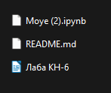

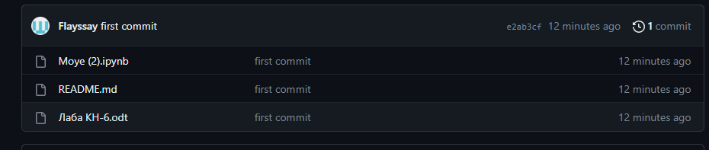

Рис 1. - Файли репозиторію, додані за допомогою команди git add .

2.
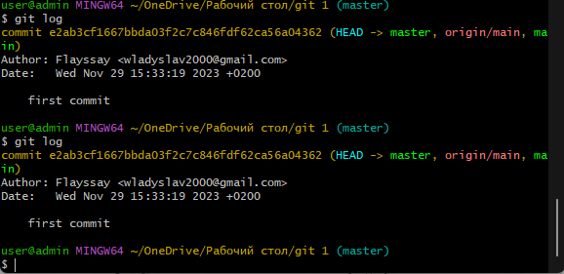

Рис 2. - Команда git log
3.
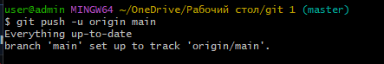

Рис 3. - Команда git push

4,
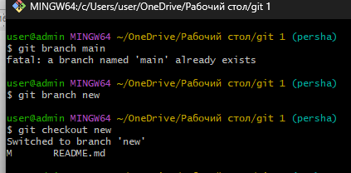

Рис 4. - Нова гілка

5. 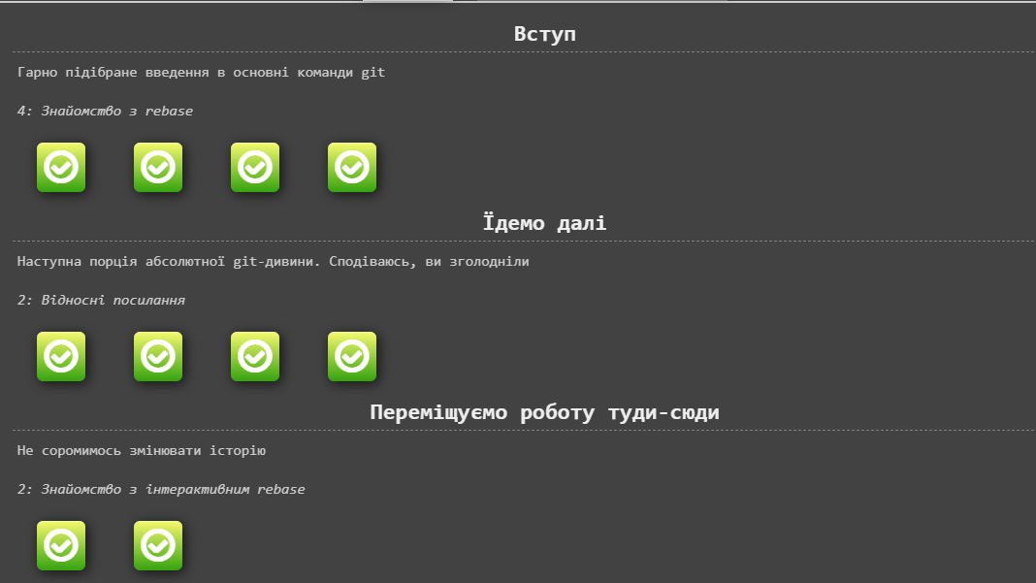Рис 5. - Тренажер Git

Висновок: ознайомились з основами системи контролю версій GIT та платформи GitHub. Розробкою навичок управління версіями коду та організації спільної роботи над проектом.

